**Homilie – Derde zondag van de Veertigdagentijd – jaar A 23.03.2014** *Exodus 17, 3-7 / Johannes 4, 5-42*

Het boek Exodus vertelt ons hoe het joodse volk onderweg is van Egypte naar het Beloofde Land. Ze trekken door de woestijn, niet alleen letterlijk, maar ook figuurlijk. Ze worden heen en weer geslingerd tussen vertrouwen en wantrouwen, tussen geloof en ongeloof: *‘Is de Heer nu bij ons of niet?’* Dat was de slotvraag in de eerste lezing.

Geplaagd door hevige dorst was het volk beginnen morren. In de Schrift is dat een aanduiding dat het vertrouwen in God onder druk komt te staan. Zal de Heer zijn beloften houden? Waarom zijn we toch het onbekende tegemoet getrokken, enkel en alleen vertrouwend op Gods woord en zijn belofte van een nieuw land? Ja, *‘is de Heer nu bij ons of niet?’*

Wat Israël meemaakt, overkomt vroeg of laat ieder mens die ernstig werk maakt van zijn geloof. Wie gelooft komt op een bepaald moment wel eens in de spreekwoordelijke woestijn terecht, waar we dorst lijden en ontbering kennen. Geloven gaat niet vanzelf en wordt soms op de proef gesteld. Heb ik er wel goed aan gedaan mijn vertrouwen op God te stellen? Zit ik wel goed door ‘ja’ te zeggen aan de Heer en zijn Kerk? Of was ik beter in het veilige Egypte gebleven met zijn overvloed? *‘Is de Heer nu bij ons of niet?’*

We hoeven daar niet onmiddellijk *ja* of *neen* op te antwoorden, maar het is toch wel goed die vraag ernstig te nemen. Israël heeft er veertig jaar over gedaan om een begin van antwoord te vinden. Veertig jaar was in die tijd bijna een mensenleven. Het gaat dus om een zoektocht die een leven lang kan duren.

Ook het evangelie van de ontmoeting van Jezus met de Samaritaanse vrouw kan je lezen vanuit diezelfde fundamentele vraag: *‘Is de Heer nu bij ons of niet?’* De Samaritaanse bij de waterput is duidelijk overtuigd van niet. De Heer is niet bij haar, zo denkt ze, want het loopt voor haar mis op twee vlakken.

Ze is ten eerste een Samaritaanse. Dat wil zeggen dat ze niet echt tot de Joden behoort. Ze is half ‘heidens’. Ze spreekt dat ook uit als ze aan Jezus zegt: *‘Hoe kunt Gij als Jood te drinken vragen aan mij, een Samaritaanse?’*

En ten tweede is ze een vrouw met een belast verleden. Ze heeft vijf mannen gehad, en de man met wie ze nu samenleeft, is haar man niet. Niet voor niets komt ze op het heetst van de dag naar de bron buiten de stad. Dan is er toch niemand en vermijdt ze kwetsende blikken.

En toch… de ontmoeting met Jezus aan de waterput verandert de Samaritaanse beetje bij beetje. Stap voor stap ziet ze duidelijker wie Jezus is en wat Hij met haar voor heeft. *‘Zijt Ge soms groter dan onze vader Jakob die ons de put gaf?’* vraag ze aan het begin. *‘Ik zie dat Gij een profeet zijt’*, klinkt het wat later. En iets later: *‘Ik weet dat de Messias komt, en wanneer Die komt zal Hij ons alles verkondigen.’* En aan het einde van het verhaal roept de vrouw samen met een groep Samaritanen uit: *‘Deze Jezus is werkelijk de Redder van de wereld.’*

Die ontmoeting tussen de Samaritaanse en Jezus is eigenlijk één lange dialoog. Het begon allemaal met een eenvoudige vraag van Jezus: *‘Geef Mij te drinken.’* Maar veel meer dan iets te vragen, wil Jezus iets geven aan de vrouw: levend water. Niet meer het letterlijke water van de bron of uit de rots bij Massa en Meriba in de woestijn. Dat water lest de dorst maar tijdelijk.

Jezus spreekt over levend water. Wie van dat water drinkt, krijgt geen dorst meer. Meer nog: het wordt een bron die in jezelf opborrelt tot eeuwig leven. Het is alsof Jezus tot die vrouw en tot elk van ons zegt: *Ik zal u zo liefhebben dat ge op uw beurt bron van liefde wordt voor je medemensen*. Dat levend water is niet *iets*, maar *Iemand*! Het is Jezus zelf die ons van binnenuit omvormt om ons tot liefhebbende mensen te maken.

Als christen komt het er op aan om je te laten raken door Jezus Christus, het levende Water. Zeker als er vertwijfeling en moedeloosheid opkomt, ook in ons gelovig zijn: *‘Is de Heer nu bij ons of niet?’* Jezus weet telkens weer mensen aan te spreken, soms op de meest ongewone momenten of op ongewone plaatsen, zoals in de middaghitte bij een verlaten bron. Niet zozeer om iets te vragen, maar wel om iets te geven, Levend Water, zichzelf.

Zo komt Hij ook, mee door ons, in Senegal, waar men soms ook twijfelt of de Heer nu bij hen is of niet. Is er toekomst in een land waar de woestijn het land beheerst? Toch zijn er mensen zoals Ibrahima die zich niet laten meeslepen door het negatieve, maar die proberen de woestijn om te vormen in een beloftevol stukje land. In Senegal ‘plant men de toekomst’ en wij mogen eraan meewerken.

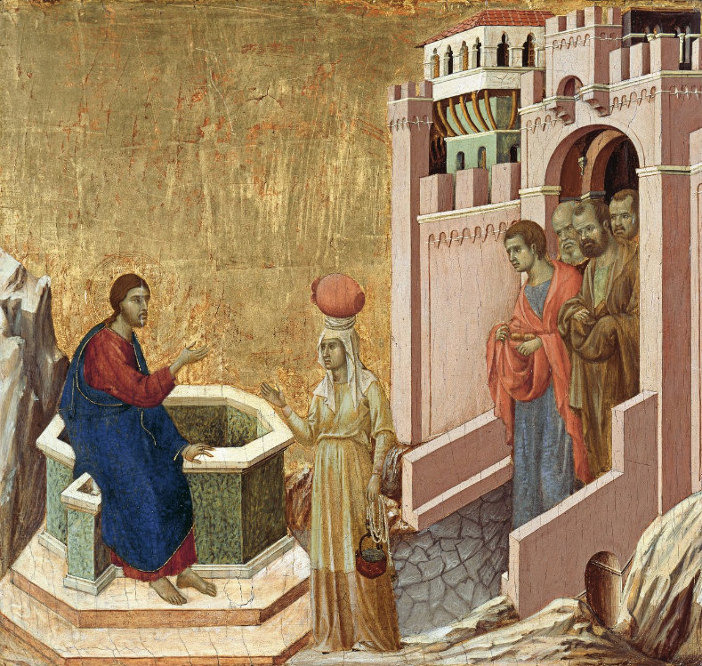

*De Samaritaanse vrouw, Duccio di Buoninsegna, 1308-1311, tempera op paneel (43x46 cm),  
Museo Thyssen-Bornemisza - Madrid*

*Jan Verheyen – Lier.*

*3de zondag van de Veertigdagentijd A – 23.3.2014*

*(Inspiratie: o.a. Homiletische suggesties bij de zondagse eucharistieviering, Jg. 44, nr. 2, februari 2014)*